考试操作手册
第一部分：笔试考试操作手册
笔试考试为在线考试形式，考生自行准备符合要求的考试设备、监控设备和场地参加网上考试。考试全程同时开启两路在线视频监控，进行远程在线监考。以下就考试设备要求、在线考试操作流程以及如何搭建第二视角云监考（鹰眼）监控等具体操作进行说明。
一、笔试考试设备
1.用于考试答题的设备
笔试考试通过“易考在线考试系统”网页版进行，用于答题的考试只能使用台式或笔记本电脑（作答界面显示更加完善）。
使用电脑要求：
Win7或Win10操作系统，CPU I3及以上，内存4G及以上，配有内置麦克风、前置摄像头，安装最新版谷歌（chrome），确保设备电源充足，建议外接电源。考试期间将全程使用摄像头，需确保电脑摄像头开启，无遮挡。
考试答题设备要求特别提醒：禁止使用手机和平板设备。
2. 用于云监考（鹰眼）监控的设备
（1）用于监控的鹰眼设备可以使用安卓和苹果智能手机或平板，要求如下：

设备 | 智能手机/平板设备
操作系统 | IOS | Android
系统版本 | IOS 11.0.2 及以上 | Android 10及以上
浏览器 | Safari 13及以上 | 最新版Edge浏览器或  Chrome 75 及以上，华为手机可使用系统自带浏览器且更新到最新版；
摄像头 | 有 | 有
（2）强烈建议考生使用推荐的浏览器登录云监考（鹰眼）；如考生自行选用其他浏览器导致监控效果不佳，由考生自行承担后果。
（3）云监控设备的架设要求
云监考（鹰眼）监控设备建议架设在考生的侧后方、距离1.5米-2米处、摄像头高度1.2-1.5米，与考试位置成45度角（如下图所示）。
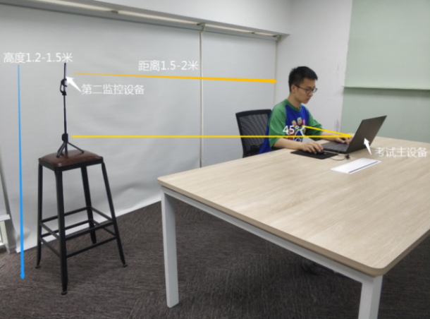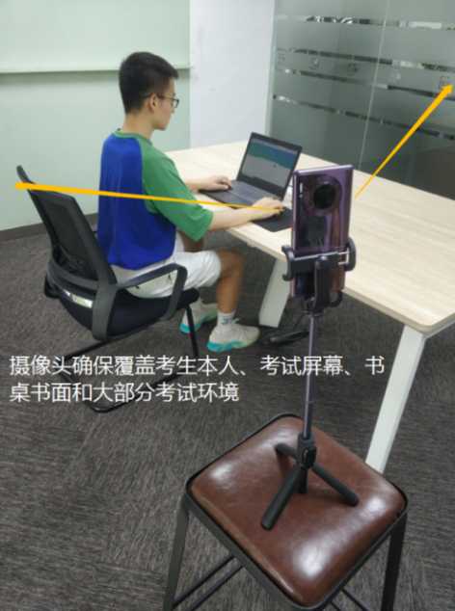
云监考（鹰眼）监控设备架设好以后，可以使用前置摄像头的拍照功能，查看监控效果、调试监控角度，确保监控摄像头无遮挡、设备架设稳定，监控范围应覆盖考生上半身（双手可见）、考试设备、答题设备的屏幕、书桌以及考生周边环境。
二、笔试考试注意事项
1.考试前考试和监控设备（鹰眼）应关掉无关应用或提醒功能，避免来电、微信、或其他应用打断考试和监考过程。
（1）苹果IOS设备关闭消息通知方法：https://jingyan.baidu.com/article/fcb5aff71285c4edaa4a712b.html
（2）安卓设备关闭消息通知方法：https://jingyan.baidu.com/article/e75aca859a5fc3542edac6a6.html
2.云监考（鹰眼）的手机应设置为在充电时永不息屏，设置方式如下：
（1）IOS设备：在设置-显示与亮度-自动锁定内，设置为“永不”。
（2）安卓设备：安卓手机需先开启“开发人员选项/开发者选项”，由于每个品牌机型的开发者选项操作步骤不同，请自行百度搜索本人手机品牌的开发者选项如何开启。开启开发者选项后，在开发者选项内，开启“不锁定屏幕（充电时屏幕不会休眠）”。
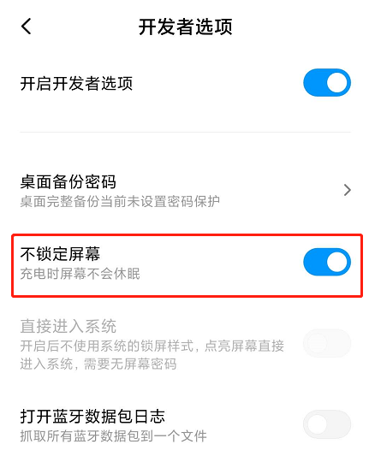
3.正式考试过程中设有离屏限制，若超过离屏限制次数，考生将无法再进入考试。为确保考试顺利进行，请考生于开考前务必关闭相关网页和软件，包括安全卫士、电脑管家及QQ、微信等各类通讯软件，并将相关软件设置禁止app消息弹窗。
4.考试期间如发生考试设备或网络故障，故障解决后，考生可重新进入考试继续作答，之前的作答结果会实时保存，但是由于考试设备或网络故障导致考试时间的损失不予弥补，考试时间结束则统一收卷。
5.笔试考试时间较长，请确保考试和监考用设备电量充足，建议全程使用外接电源。
6.网络带宽不低于20Mbps，建议使用带宽50Mbps或以上的独立光纤网络，并准备4G等手机移动网络作为备用网络，事先做好调试，以便出现网络故障时能迅速切换备用网络继续考试。
三、笔试考试操作流程
1.考试地址
通过高考报名手机收到的短信或者学校官网（http://www.sdycu.edu.cn）获取考试链接，在Chrome谷歌中输入考试网址打开考试系统；
特别提醒：正式考试与模拟考试的考试网址不同，请考生注意查看短信或网站通知。考生不需要在易考考试系统上注册帐号，直接使用短信或网站通知的考试链接打开考试系统。
2.调试摄像头
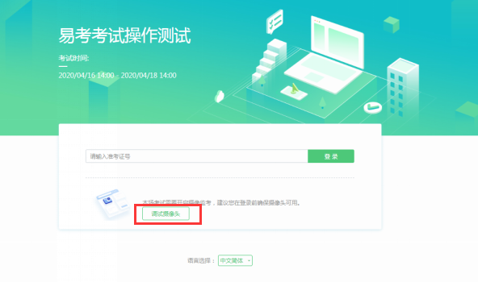
点击“调试设备”测试本机摄像头是否可用，如能清晰地看到图像，说明摄像头调用正常，即可登录考试。
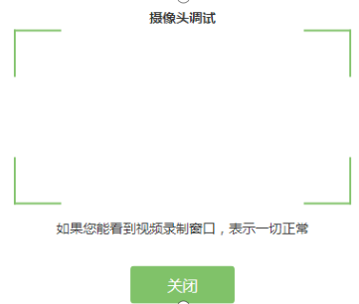
3.考试登录
考前30分钟，在登录界面输入考生号登录考试。开考15分钟后未能登录的考生，视为缺考，考生将无法登录系统参加考试。登录中若有问题，可联系页面中的“技术支持”协助解决。
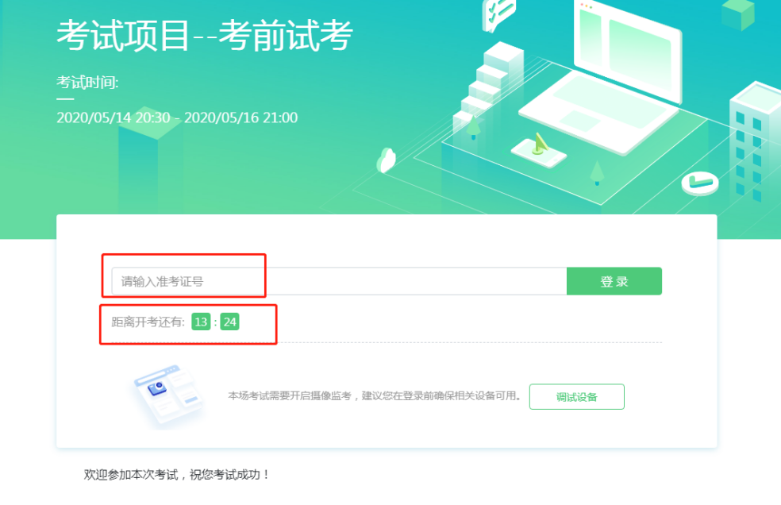
注：若考试未到登录时间，则登录框会显示距离开考还有多久的倒计时。
4.信息确认及拍照进行人脸核验
（1）考生确认自己的基本信息（根据实际考试基本信息为准，下图仅为样图），请考生核对基本信息，点击确定：
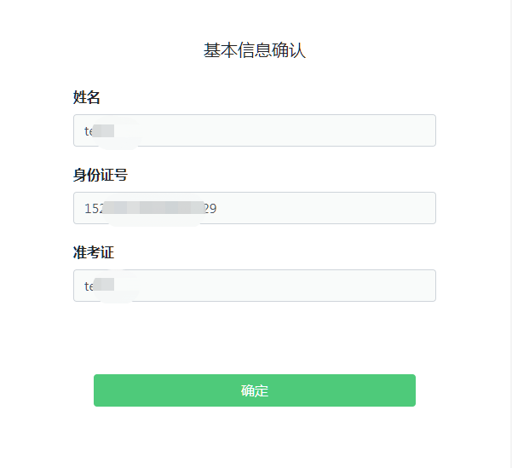
（2）核对照片是否为本人照片（不需上传任何照片），无误后，单击“进入考试”按钮。
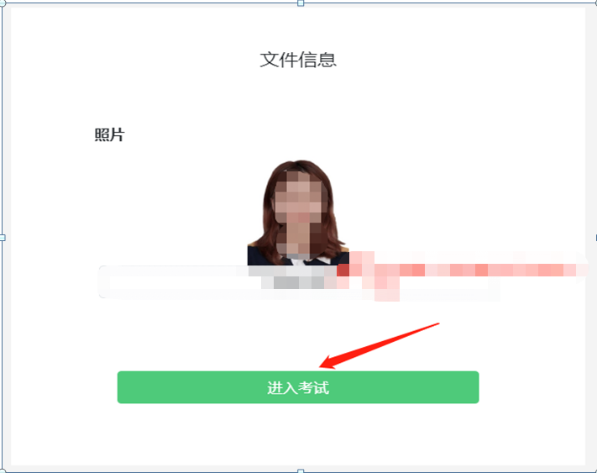
（3）确认个人信息后，进入阅读考试诚信承诺书界面，请考生仔细阅读。承诺后，进入下一环节。
（4）进入考试后，系统会提示考生拍摄个人正面照进行人脸核验，务必确保拍照时光线充足、图像清晰，照片应包括考生完整的面部和肩部。
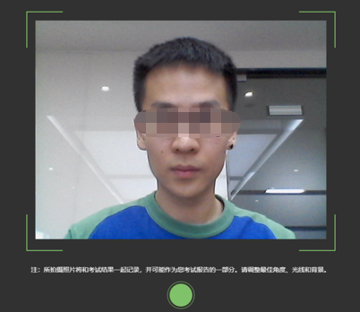
5.开启云监考（鹰眼）监控
（1）进入考试后，考试设备上会显示云监考（鹰眼）监控二维码，使用智能手机或平板设备扫描二维码（如下图所示）；注：以下呈现的所有二维码仅供展示，请以实际考试中获取的二维码为准。

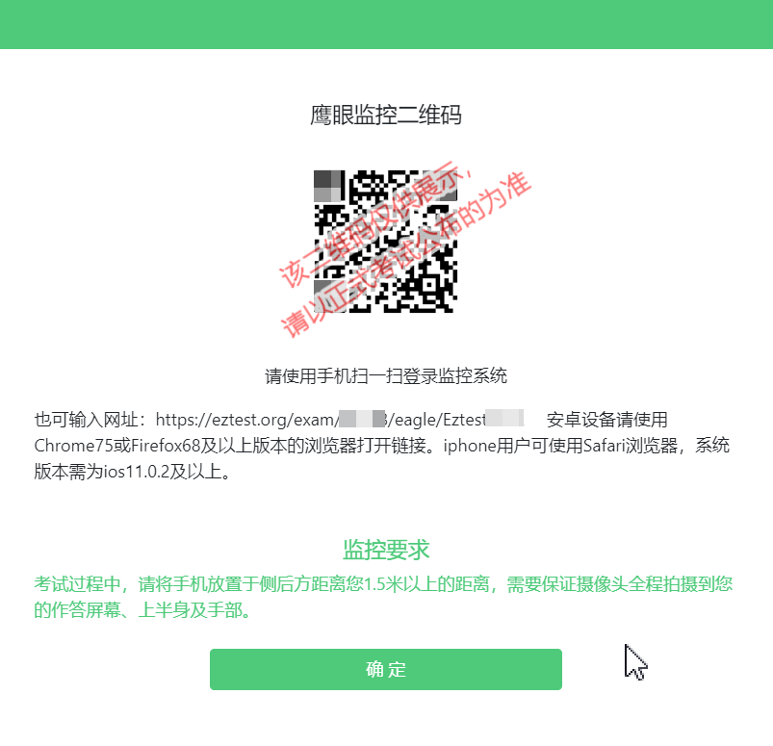
（2）如使用IOS设备（iPhone、iPad）作为监控设备，扫描二维码后依据提示使用Safari浏览器打开云监考（鹰眼）监控，安卓机型扫描二维码后选择使用推荐浏览器（谷歌）登录云监考（鹰眼）监控，打开云监考（鹰眼）监控后点击“进入监控”按钮，进入下一页。
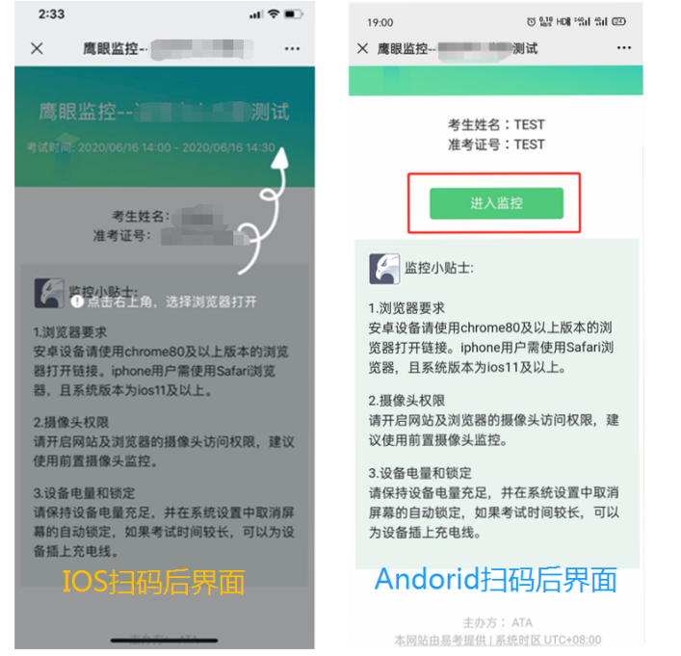
（3）允许eztest.org访问相机（如下图所示）
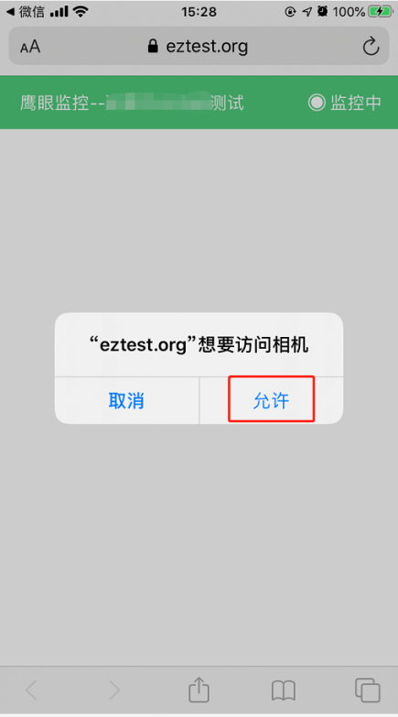
（4）将监控设备架设固定到要求的位置，监控视角效果要求如下图所示。
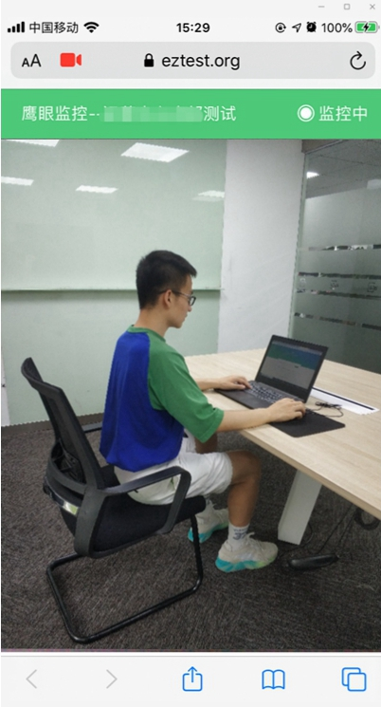
（5）云监考（鹰眼）监控开启且按照要求架设后，在考试设备的界面上点击“确定”按钮（如下图所示）进行考试；

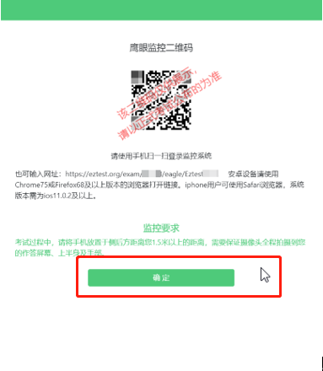
6.进入候考界面
架设好鹰眼监控后，若未到考试开始时间，则先进入候考界面，认真阅读考生须知，做好笔试考试前的最后准备事项。（注意：准点和迟到登录的考生无候考页面）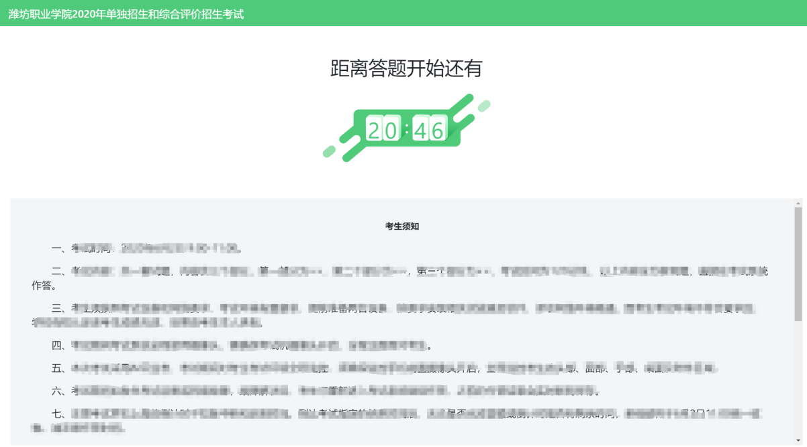
7.答题及交卷
（1）考试开始后，系统将自动跳转至试题页面，进入考试界面（如下图所示）。
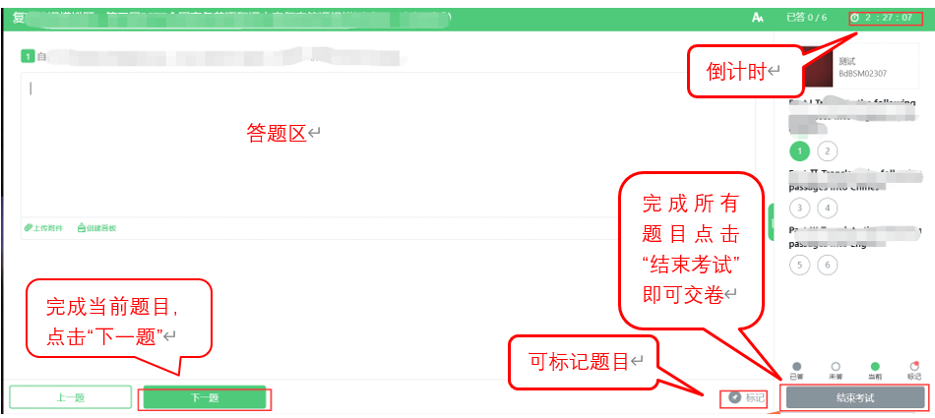
（2）考试包含多个单元，需先结束当前单元后进入下一单元的答题（如下图所示）；（注意：结束单元后不可再返回修改答案，考生必须确认已经完成本单元答题后再结束当前单元）
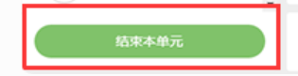
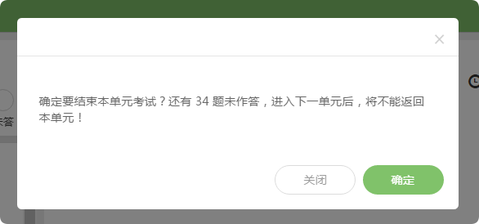
（3）考试界面会显示考试剩余时间；
页面右上角的倒计时为试卷时长倒计时。考试结束会统一收卷。
答题结束后，考生可以后点击界面右下角的“结束考试”按钮交卷。（如下图所示）
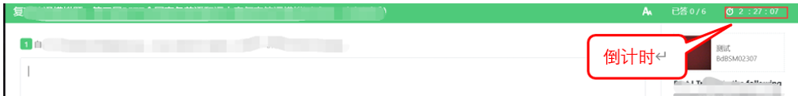
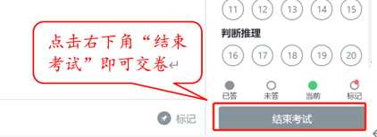
（4）在考试过程中如遇到设备或操作等技术问题，可点击“技术支持”获取帮助。（如下图所示）。
8.监控问题
（1）考试设备监控（即第一视角监控）要求摄像头保持正面面对考生，考生的完整的头部、肩部处在监控范围内，并露出双耳。
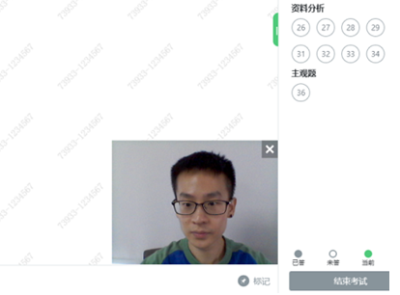
（2）考试过程中，若第二视角监控（鹰眼）意外关闭，可以在答题界面，点击鹰状图标打开鹰眼二维码，重新扫码登录。
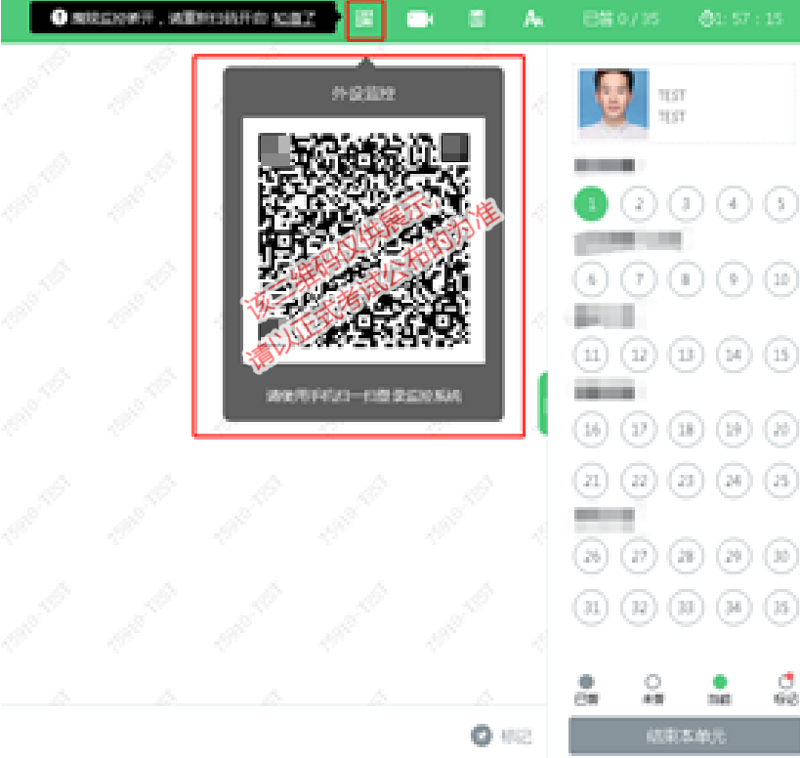
（3）考试过程中可以关闭考试界面中的监控画面（第一视角监控），但是监控仍在进行，监控后台仍然可以看到考生第一视角监控画面。
9.笔试考试系统技术支持
笔试考试系统，在考试过程中如遇到设备或操作等技术问题，可点击“技术支持”获取帮助。

